Probleemkinderen op tijd voorkomen

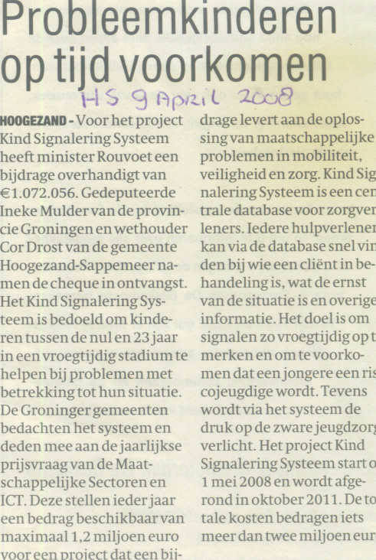

'Jeugdzorg moet ook 17-jarigen helpen'
Gepubliceerd: vrijdag 14 november 2008 12:36
Update: vrijdag 14 november 2008 12:41

Minister André Rouvoet voor Jeugd en Gezin vindt het onacceptabel dat veel jeugdzorginstellingen hulp weigeren aan 17-jarigen omdat ze bijna onder de volwassenenzorg vallen. Hij heeft de kwestie aangekaart bij de bureaus jeugdzorg en de provincies en wil dat het probleem wordt opgelost.
Rouvoet zei dat vrijdag in het EO-radioprogramma Dit is de Dag. Vooral 17-jarige zwerfjongeren, die vaak een problematisch verleden hebben, zijn de dupe. De minister zei te vaak verhalen van 17-jarigen te horen die tevergeefs aankloppen bij de jeugdzorg.

"Dan is de reactie: over een half jaartje ben je achttien, dan kun je niet meer instromen in de jeugdzorg. Door de wachtlijsten komt zo'n jongere dan niet meer aan de bak. Ik vind dat niet goed'', zei Rouvoet.

Jongeren hebben volgens hem recht op zorg, ze moeten een indicatie krijgen en worden opgenomen in de jeugdzorg.

http://www.depers.nl/binnenland/261349/Jeugdzorg-moet-17-jarige-helpen.html

Jeugdzorg moet meer over jongere weten
Gepubliceerd: maandag 16 maart 2009 15:11

Hulpverleners in de jeugdzorg moeten gegevens over jongeren die ze onder hun hoede hebben meer met elkaar kunnen delen. Ook zouden ze meer inzicht moeten hebben in de zorg die een jongere al eerder heeft gehad. Zo kan de jeugdzorg doelmatiger werken.

Dat vindt een commissie onder voorzitterschap van SER-Kroonlid Robin Linschoten over de financiering van de jeugdzorg. Als een zorgverlener hulp biedt aan een jongere en die zorg eerder niet geholpen heeft, is dat weggegooid geld, vindt Linschoten. Daarom zou een wetswijziging die informatieverspreiding mogelijk moeten maken, zonder dat de privacy in het geding komt.

De commissie-Linschoten adviseert minister André Rouvoet voor Jeugd en gezin en de provincies over een nieuwe manier om het budget voor de jeugdzorg vast te stellen en dat over de provincies te verdelen. Vanaf 2010 krijgen die provincies een budget waarmee ze beter uit de voeten moeten kunnen, maar Linschoten stelt dat het huidige model om het geld te verdelen nog niet perfect is. Die kan nog net goed voorspellen hoeveel klanten voor jeugdzorg een provincie kan verwachten. Zijn commissie geeft wel aan dat het op korte termijn goed kan komen met het model.

Probleem is nog wel dat de provincies niet veel zicht hebben op de kwaliteit van de jeugdzorg die ze inkopen. Daarom zouden de aanbieders van jeugdzorg duidelijk moeten gaan maken of hun zorg ook echt helpt. Kunnen ze dat niet, dan zou de provincie niet meer bij hen moeten aankloppen. Verder adviseert Linschoten dat Rouvoet en de provincies harde afspraken maken met de gemeenten. Die moeten met goede hulpverlening voorkomen dat jongeren in de jeugdzorg terechtkomen.

De werkgevers in de jeugdzorg, verenigd in de MOgroep, bestrijden de raming van Linschoten dat in 2010 bijna 900 miljoen euro omgaat in de jeugdzorg. Volgens de MOgroep komen er meer jongeren in een instelling terecht, terwijl de commissie juist uitgaat van een daling. Onder meer door grotere aandacht voor kindermishandeling zullen meer jongeren in een instelling worden geplaatst.

http://www.depers.nl/binnenland/292764/Jeugdzorg-moet-meer-over-jongere-weten.html

Veel vragen rond verwijsindex
Dit artikel komt voor in dossier: Jeugdzorg
Geplaatst: 06 april 2009 22:40, laatste wijziging: 19 juni 2009 11:57
door Mayke Calis

DEN HAAG - Volgend jaar wordt een omvangrijk computersysteem in gebruik genomen om risicojongeren beter te helpen. Maar er is nog veel kritiek. ,,Wie is openhartig als hij weet dat er melding van wordt gedaan?''

Eindelijk zijn ze er dan. Concrete criteria waarop hulpverleners hun meldingen over probleemjongeren kunnen baseren. Minister Rouvoet van Jeugd en Gezin nam de lijst gisteren in ontvangst. Aan de hand van een aantal criteria, variërend van financiële problemen, drugsgebruik, spijbelgedrag, kindermishandeling, agressie en criminaliteit, kunnen hulpverleners vanaf volgend jaar een melding doen op de zogeheten Verwijsindex Risicojongeren (VIR).

Wanneer er meerdere meldingen over een jongere binnenkomen, nemen de melders contact met elkaar op en bespreken zij hoe ze de jongere gaan helpen. Zo kunnen hulpverleners niet meer langs elkaar heen werken en zijn ze ook op de hoogte van elkaars hulp. De tweede melder is volgens een woordvoerder van Rouvoet verplicht contact op te nemen. Als ze er niet uitkomen, schakelen ze een zogeheten zorgcoördinator van de gemeente in. Zorgcoördinatoren zitten in de plaatselijke Centra voor Jeugd en Gezin, die nu in heel Nederland worden opgericht.

Toch zijn er nog vele vragen bij de effectiviteit van dit digitale systeem. Zo zet gezondheidsjurist Rose Marie Doppegieter, onder meer gespecialiseerd in privacy en gegevensuitwisseling, grote vraagtekens bij de lange lijst van instanties en hulpverleners die straks een melding in de index mogen maken.

Een kleine greep: welzijnsorganisaties, leerplichtambtenaren, huisartsen, ggd's, politie, school, het Leger des Heils, gehandicaptenzorginstellingen, jeugdreclassering, het Openbaar Ministerie, verslavingszorg en in de toekomst ook elektriciteitsmaatschappijen en schuldhulpverleningsinstanties.

,,Te veel mensen met verschillende belangen. Niet iedereen voelt zich betrokken bij problemen van jongeren'', denkt Doppegieter. Ze vreest een papieren, of liever gezegd, een digitale tijger. ,,Melders kunnen denken klaar te zijn na hun melding, terwijl het dan pas begint.''

Doppegieter vindt de Centra voor Jeugd en Gezin niet geschikt voor deze functie. De centra zouden laagdrempelig zijn, ouders en jongeren konden er openhartig over hun problemen praten. ,,Maar wie loopt daar naar binnen als hij weet dat er mogelijk melding wordt gedaan?'' De meldingen blijven volgens haar veel te lang in het systeem: twee jaar en daarna nog eens drie jaar in een archief.

Ook adviseur jeugdbeleid Marian van Leeuwen, die betrokken was bij de invoering van de verwijsindex in Flevoland, heeft haar bedenkingen. Het systeem kan er volgens haar toe leiden dat iedereen zijn zorgen uit, zonder dat er daadwerkelijk iemand in actie komt. Want een politieagent en een leraar die een melding hebben gedaan, kunnen geen hulp geven omdat zij geen hulpverleners zijn.

Van Leeuwen en Doppegieter vinden dat de probleemjongere en zijn ouders veel sneller betrokken moeten worden bij een melding. Van Leeuwen: ,,Straks uit iedereen zijn zorgen digitaal, maar wordt verzuimd die zorgen te bespreken met de direct betrokkenen.''

http://www.nd.nl/artikelen/2009/april/06/veel-vragen-rond-verwijsindex

